ABC

Mål: Bokstavkunnskap og ordlesing
- Finn fram nettbrett og høyretelefonar.
- Start GraphoGame.
- Spel i 10 minuttar. (Lat elevane spele ferdig spelet dei har byrja på.)
- Dersom butikken kjem fram, kan elevane handle éin gong, på slutten av speleøkta.
- Avslutt med å trykkje på den bøygde pila nede på skjermen. Trykk Tilbake, slik at startskjermen kjem fram.
- Så kan du trykkje på huset og slå av skjermen.
- Legg nettbrettet på plass.

LES
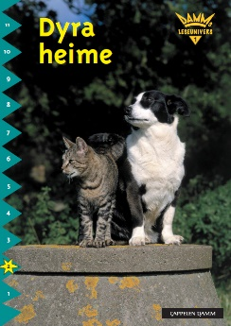

Bok: Dyra heime
Mål: Avkoding, attkjenning (kven, her, og, den), stum d, u/o/
Innleiing: Har nokon av dykk dyr heime? Kva for eit dyr har de?

- Kva slags dyr ser de utanpå denne boka? Kvar bur dei?
- Skal vi finne ut kva boka heiter? Lat oss lese tittelen saman – bruk fingeren.
- S. 1: Kva for ein lyd kjem først i det første ordet? Les saman. Kven trur de har laga spora i snøen?
- S. 2: Gå på ordjakt. Kva for eit ord synest du er lettast å lese? Kvifor? Les saman – bruk fingeren.
- S. 3: Sjå på bileta. Kva viser dei? Sjå på det siste ordet. Kva for vokal ser de? Kva er lyden til den doble konsonanten? Kva for ein lyd kjem først? Les saman.
- S. 4: Sjå på det første og det siste ordet. Kva er likt? Bruk fingeren – så seier vi alle vokalane. Les setninga saman.
- S. 5: Sjå på fotografiet. Kva gjer hunden? Les saman.
- S. 6: Sjå på biletet. Studer det siste ordet. Kjenner du det att? Les saman.
- S. 7: Sjå på biletet. Les saman.
- S. 8: Sjå på orda. Kva for ord kjenner du att? Prøv å lese det tredje ordet. Korleis seier vi det? Les saman. Sjå på bileta. Kven sine ungar er det?
- Les boka ein gong til.

SKRIV

DYR
Innleiing: Boka vi las i dag, handla om kva slags dyr vi kan ha heime. Tenk deg at du hadde eitt av desse dyra. Kva måtte du gjort for å passe på at dyret hadde det bra? No skal du velje deg eitt av dyra og skrive kva dyret treng kvar dag for å ha det bra.
- Finn fram nettbrett med høyretelefonar og IntoWords.
- Skriv namn.
- Overskrift: Hund/katt/kanin
- Skriv ei liste over kva dyret du vel, treng.
- Dersom nokon vil/er klar for det, kan dei skrive setningar. Eksempel på startsetning: «Katten/hunden/kaninen treng …»
- Skriv ut.

FORSTÅ

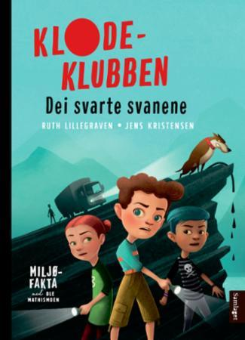
Bok: Klodeklubben – Dei svarte svanene
Kapittel 5, s. 37–45

Oppstart:
Sjå på omslaget igjen. No når vi veit litt meir om historia, forstår de litt meir kvifor teikninga er som ho er? Sjå på teikninga på side 38 før du les for elevane. Korleis er stemninga i biletet no?
Høgtlesing:
- Kva tyder ordet «spionasje» eller «å spionere»?
- Kvifor er det døde fiskar i vatnet?
- Korleis vil ungane avsløre at oljen i fjorden ikkje kjem frå båten, men frå fabrikken?

Avrunding:
Trur du Mo, Sivert og Vanja kjem til å finne ut av mysteriet? Trur du det blir spennande og kanskje litt farleg, eller berre morosamt?

ABC

Mål: Bokstavkunnskap og ordlesing
- Finn fram nettbrett og høyretelefonar.
- Start GraphoGame.
- Spel i 10 minuttar. (Lat elevane spele ferdig spelet dei har byrja på.)
- Dersom butikken kjem fram, kan elevane handle éin gong, på slutten av speleøkta.
- Avslutt med å trykkje på den bøygde pila nede på skjermen. Trykk Tilbake, slik at startskjermen kjem fram.
- Så kan du trykkje på huset og slå av skjermen.
- Legg nettbrettet på plass.

LES
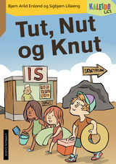

Bok: Tut, Nut og Knut
Mål: Avkoding, attkjenning (dei, ha, ropar, seier), stor bokstav i eigennamn
Innleiing: I dag skal vi lese ei bok av Bjørn Arild Ersland.
- Sjå på boka. Kva trur de ho handlar om? Kvar er barna?
- Sjå på tittelen. Kvifor står nokre av orda med stor forbokstav? Bruk fingeren – så les vi saman.
- S. 2: Les saman. Sjå på biletet. Kva står det på skilta?
- S. 3: Kva seier Ida? Les teksten saman.
- S. 4: Kva seier Mira? Les teksten saman.
- S. 5: Sjå på det første ordet. Har du sett det før? Les saman.
- S. 6: Sjå på orda. Kva for ord ser lette ut? Ser nokon av dei vanskelege ut – korleis kan vi i så fall lese dei?
- S. 7: Her seier Mira noko. Vi kan bruke replikkstrek eller hermeteikn for å vise at nokon seier noko. Les saman.
- S. 8: Her seier Ida noko. Lat oss lese saman.
- Kva heiter guten?
- Kvifor seier dei Nut og Tut?
- Sa du nokon rare ord då du var mindre?
- Les boka ein gong til.

SKRIV
MITT SKIP ER LASTA MED
Innleiing: I dag skal vi ha ein leik som heiter mitt skip er lasta med. Vi skal førebu leiken med at de skriv så mange ord de kan som byrjar med /s/.
- Finn fram nettbrett med høyretelefonar og IntoWords.
- Skriv namn.
- Skriv så mange ting de kan på /s/.
- Leik mitt skip er lasta med, og lat elevane bruke ord dei har skrive på nettbrettet.

FORSTÅ

Bok: Klodeklubben – Dei svarte svanene
Kapittel 6, s. 46– 53
Oppstart:
Lat elevane summere opp kva som hende i førre lesesøkt. Gi stikkord om dei treng hjelp: spillolje, fabrikken, svaner, spionere
Høgtlesing:
No skal du få høyre kva som skjer når ungane skal møtast seint på kvelden. Kapittelet heiter «Mørkt oppdrag».
- Sjå på biletet i omslaget. Kvar er den vesle fabrikkstranda der ungane møtest (s. 49)?
- Kvifor ropar mannen «Hallo? Er det nokon der?»
- Kva er det lastebilen tømmer ut i fjorden?

Avrunding:
Korleis trur du det går vidare?

ABC

Mål: Bokstavkunnskap og ordlesing
- Finn fram nettbrett og høyretelefonar.
- Start GraphoGame.
- Spel i 10 minuttar. (Lat elevane spele ferdig spelet dei har byrja på.)
- Dersom butikken kjem fram, kan elevane handle éin gong, på slutten av speleøkta.
- Avslutt med å trykkje på den bøygde pila nede på skjermen. Trykk Tilbake, slik at startskjermen kjem fram.
- Så kan du trykkje på huset og slå av skjermen.
- Legg nettbrettet på plass.

LES
TIPS: Når vi øver på å kjenne att ord, kan det vere lurt å leitelese, peike og seie orda.
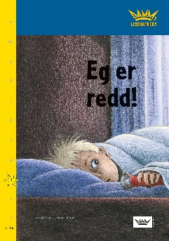

Bok: Eg er redd!
Mål: Avkoding, attkjenning (men, kva, er, det), o/å/
Innleiing: Har de vore redde i mørket nokon gong?

- Sjå på biletet. Korleis trur de guten føler seg? Les tittelen saman – bruk fingeren.
- S. 1: Gå på ordjakt. Er det nokon ord de kjenner att? Er det nokon ord de lurer på? Korleis les vi det første ordet? Les saman – bruk fingeren.
- S. 2: Les saman. Sjå på bileta.
- S. 3: Sjå på det siste ordet. Korleis kan vi seie det? Les saman.
- S. 4: Kva må vi vere obs på når vi les denne sida? (spørsmålsteikn) Les saman. Sjå på bileta.
- S. 5: Les saman.
- S. 6: Sjå på det siste ordet. Korleis les vi det? Les saman. Sjå på bileta.
- S. 7: Les saman.
- S. 8: Sjå på biletet. Korleis har Anton det no? Les teksten.
- Leiteles etter «kva» og «det». Peik og sei.
- Les boka ein gong til.

SKRIV

REDD
Innleiing: Har de vore redde nokon gong? Kva kan vi vere redde for? Kva kan vere skummelt? Kva kan sjå skummelt ut når det er mørkt? No skal de få skrive ei liste over ting som kan vere skumle, eller som vi kan vere redde for.
- Finn fram nettbrett med høyretelefonar og IntoWords.
- Skriv namn.
- Overskrift: «Redd»
- Lat elevane skrive ei liste over skumle ting og ting ein kan vere redd for.
- Skriv ut og legg i mappa.
- Lat gjerne elevane lese noko høgt.

FORSTÅ

Bok: Klodeklubben – Dei svarte svanene
Kapittel 7, s. 54–63
Oppstart:
Lat elevane summere opp kva som hende i førre leseøkta. Gi eventuelt stikkord dersom elevane treng hjelp: Spionere, mørkt, kikkert, lastebil, olje, bjeffing
Høgtlesing:
- Kva tyder det når Vanja seier at dei treng «bevis» for at nokon dumpar olje i fjorden?
- Kvifor seier dei ikkje noko til politiet med ein gong, trur du?
- Kva vil dei tre vennene gjere etter skulen?

Avrunding:
Kva ville du gjort om du var Vanja, Sivert eller Mo?

ABC

Mål: Bokstavkunnskap og ordlesing
- Finn fram nettbrett og høyretelefonar.
- Start GraphoGame.
- Spel i 10 minuttar. (Lat elevane spele ferdig spelet dei har byrja på.)
- Dersom butikken kjem fram, kan elevane handle éin gong, på slutten av speleøkta.
- Avslutt med å trykkje på den bøygde pila nede på skjermen. Trykk Tilbake, slik at startskjermen kjem fram.
- Så kan du trykkje på huset og slå av skjermen.
- Legg nettbrettet på plass.

ABC
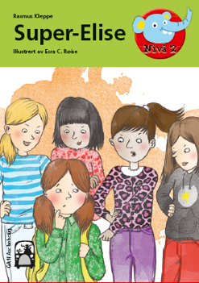
Bok: Super-Elise
Mål: Avkoding, attkjenning, bindestrek
Innleiing: Boka vi skal lese i dag, er skriven av Rasmus Kleppe og illustrert av Esra C. Røise

- Sjå på framsida. Kva trur de boka handlar om?
- Skal vi sjå om vi får vite meir dersom vi les på baksida? Les baksideteksten.
- Sjå på tittelen. Kvifor er det ein strek mellom orda?
- Les tittelen saman.
- S. 2–3: Les saman – bruk fingeren. Sjå på bileta. Kva trur de kjem til å skje?
- S. 4: Les saman. Sjå på det første ordet. Kva er det med ordet som seier oss at der er fleire jenter?
- S. 5: Les saman. Kva ler jentene av?
- S. 6: Les saman. Kva heiter streken mellom orda? Kva trur de skjer no?
- S. 8: Les saman.
- S. 10: Korleis vil de lese dette ordet? Sjå på bokstavane og utropsteiknet.
- S. 11: Les saman.
- S. 12: Sjå på det siste ordet. Kva for ein lyd er først i ordet? Les setninga saman.
- Les boka ein gong til.

SKRIV

SUPERHELT

Innleiing: I boka om Elise blir ho Super-Elise. Tenk deg at du blir superhelt for ein dag. Kva ville du gjort?
- Finn fram nettbrett med høyretelefonar og IntoWords.
- Skriv namn.
- Overskrift: «Superhelt»
- Lag ei liste over ting du ville gjort.
- Dersom nokon vil/er klar for det, kan dei skrive setningar. Eksempel på startsetning: «Viss eg var ein superhelt, ville eg …»
- Lat gjerne elevane/læraren lese det dei har skrive, høgt.
- Skriv ut.

FORSTÅ
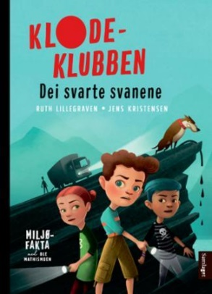

Bok: Klodeklubben – Dei svarte svanene
Kapittel 8, s. 58–63
Oppstart:
Hugsar de kva det slutta med sist? At dei tre vennene avtalte å møtast etter skulen? Kva var det dei ville gjere då?
Høgtlesing:
- Kva gjer borna når den sinte hunden kjem mot dei?
- Kva høyrer borna når dei sit i treet? At plaskelyden er sterkare, kva kan det bety?
- Når er det «den store transporten» skal skje? (Det får vi ikkje vite) Og kva trur du dei skal transportere/frakte, sidan dei treng ein større tank?
- Vart borna i treet oppdaga?

Avrunding:
Korleis likar du forteljinga så langt? Er det noko du synest er spennande?

